和平县电商直播基地

今年9月，和平县电商直播基地项目建设正式启动。和平县电商直播基地是由县人民政府指导成立的创业型直播基地，座落在和平县国家电子商务公共服务中心。直播基地配套设施完善，共设七个专业直播间，并拥有专业的直播设备、专业的指导老师，是集运营指导、直播实训、直播孵化、直播技能培训于一体的专业性、公益性的孵化直播基地，为我县有兴趣从事电子商务的大学生及社会青年创业者提供从创业计划到开办企业，从政策扶持到专家指导、从起步发展到创收盈利等全程服务和帮助。
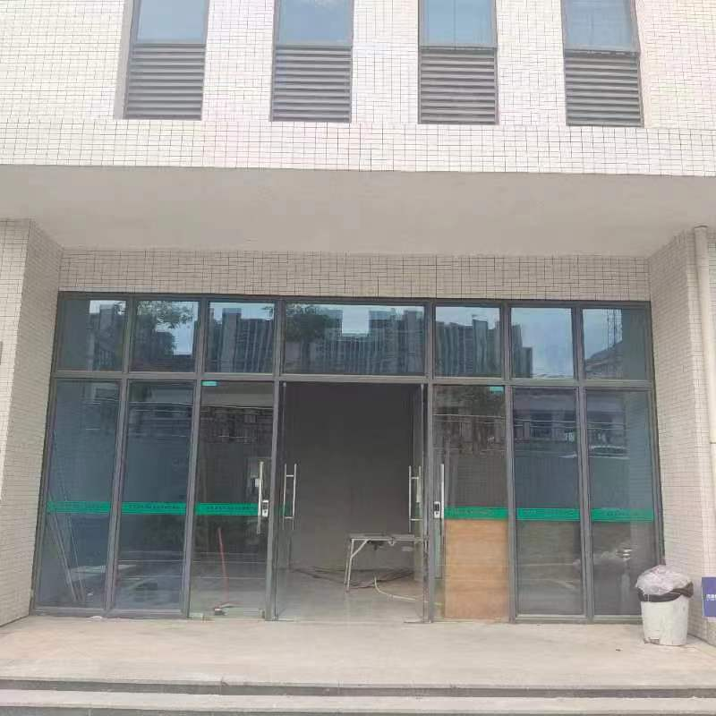
县电商直播基地以“直播孵化”、“直播实训”、“直播服务”三大核心为主旨，实行1+N培训运营(一个独立的供货在线平台+N第三方B2C商城)，与线下多渠道营销相结合，确保自己能独立运营产品与平台快速磨合的同时，全面了解电商经营环境动向，提高产品品类与销售优化，主打特色地区产品供应链，与其他电商基地形成产品差异化，做到以提升商家销售盈利为目标，真正的服务“小微”电商，创造“小微”电商专业领域的和平县第一品牌孵化基地。
